瑞璟湾居项目安居型商品房选房交通指引

和注意事项

选房现场提供少量停车位，为环保低碳，建议绿色出行。请选房家庭认真仔细阅读以下事项：

一、选房交通指引

选房家庭可选择以下任意一种形式前往选房现场：

**A队列（两房）和B队列（三房）选房地址：**深圳市宝安区西乡街道新安四路198号宝立方中心4楼多功能演播厅。

定位地址：宝立方中心。

（一）乘坐地铁

您的位置——地铁12号线流塘站G口，向前步行约400米至宝立方中心前往选房现场。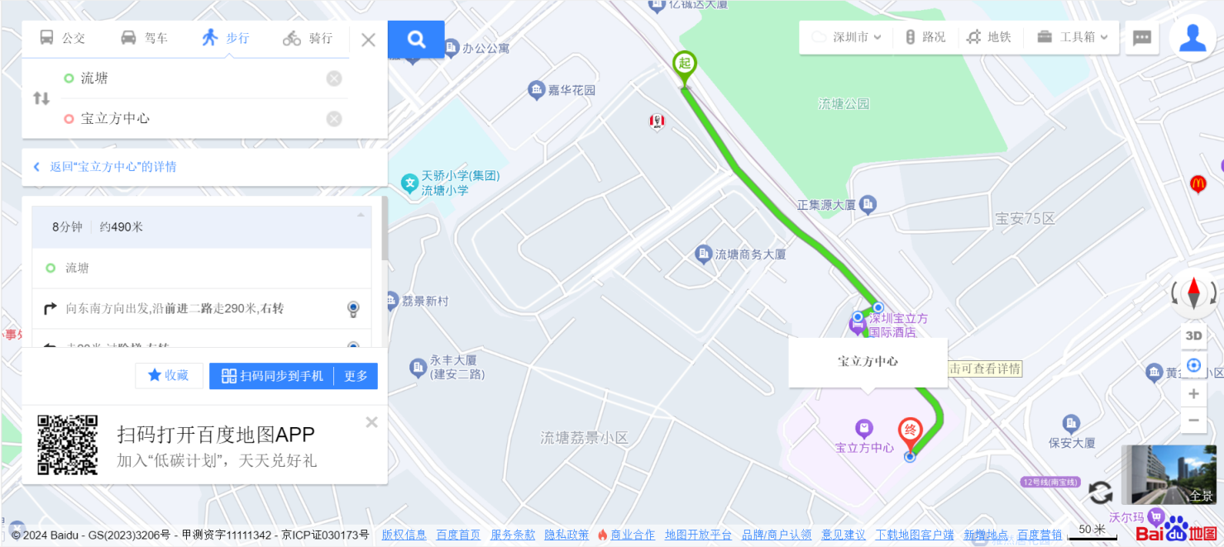

**步行约400米**

**此次选房现场**

**（宝立方中心）**

**流塘站**

**G口**

（二）乘坐公交（请密切留意最新公共交通信息）

您的位置——流塘旧村（公交车站）（395路 ; 603路 ; 615路 ; M245路 ; M246路 ; M259路 ; M376路 ; M382路 ; M522路 ; M560路），到达后步行前往选房现场。

2、您的位置-流塘公园南门(公交站)（M313路；M376路），到达后步行前往选房现场。

3、您的位置-流塘市场(公交站)（395路；603路；704路；707路；M245路；M246路），到达后步行前往选房现场。

4、您的位置-流塘地铁站南(公交站)（M313路；M376路），到达后步行前往选房现场。

5、您的位置-上川地铁站(公交站)（395路；603路；615路；718路；M245路；M246路；M250路；M259路；M313路；M382路；M518路；M560路），到达后步行前往选房现场。

6、您的位置-弘雅小学(公交站)（629路；704路；B932路；M209路；M469路），到达后步行前往选房现场。

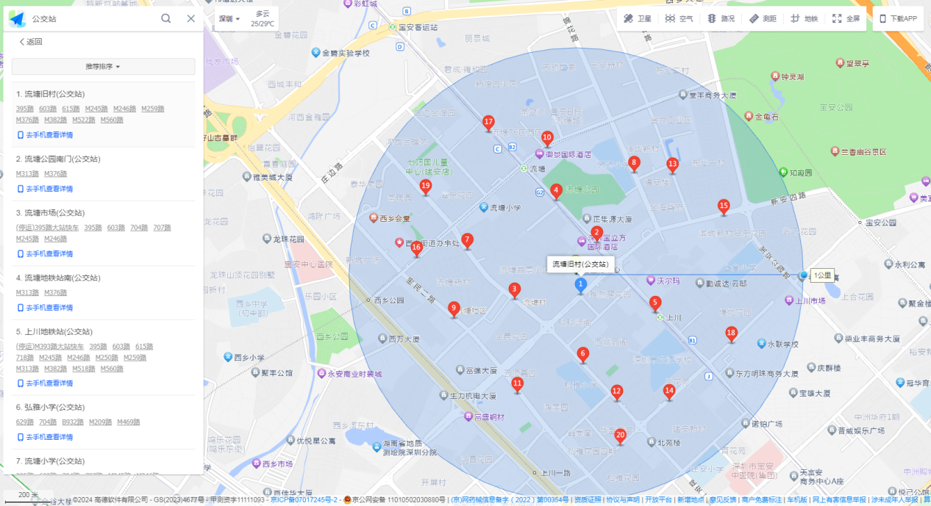

（三）自驾（注：现场停车位数目较少，建议公共交通出行）

导航搜索“宝立方中心”停车至地面停车场或立体停车场 。

二、注意事项

（一）选房家庭须按约定的时间，凭申请人身份证、选房通知书参加选房活动。

（二）考虑到现场接待能力有限，为了营造顺畅、良好的看房环境，请每个选房家庭最多安排两人现场选房。

（三）为了保证选房家庭人身安全，请遵循现场工作人员统一安排，不要在选房现场随意走动，以免发生意外。

选房现场联系电话：186 2036 7201

深圳市瑞伦房地产开发有限公司

2024年9月